# 物流运输合同

# 甲方：山西叭叭速配供应链管理有限公司芜湖分公司

#### 乙方：黄操

  根据《中华人民共和国合同法》等有关法律规定，经过双方充分协商，特订立本合同，以便双方共同遵守。

  运输货物的名称、数量、运输费价款

  品名: 塑料颗粒

  起始地: 安徽六安市舒城县 -湖南长沙市宁乡市

  数量: 2吨

  金额:￥2,000.00元

#### 甲方

  第一条：甲方负责与项目部签订合同。在签订合同的过程中，甲方发生的任何事故或造成的损失则由甲方自己承担。

  第二条：甲方在乙方运输货物或原材料期间，负责资金的集拢，确保乙方在运输货物到达目的地后3日内结算完相应运费。

#### 乙方

  第一条：运输的货物必须按照国家有关强制性规定的标准运输；没有统一规定运输标准的，应根据保证货物运输安全的原则进行运输。如在运输过程中，发生的安全问题，则由乙方自己承担。

  第二条：乙方对运输货物或原材料必须严把质量关。如有忽略或别的因素，造成质量的问题。导致甲方的损失或与其他客户产生的经济纠纷必须由乙方自己承担。且按10％偿付甲方违约金。

  第三条：乙方必须按甲方规定的时间、地点、把货物输送到目的地。货物运输后，甲方需要变更到货地点或收货人，必须在货物未到达目的地之前告知乙方。

#### 其他事项

  发生争议时由两边友好协商解决，协商不成时，两边均有权向人民法院提起诉讼。

  合同实施：

  ①本合同一式两份，各执一份为凭

  ②本合同如有未央事宜，双方配合协商书面修正

甲方签字 

  日期 2023-03-02

乙方签字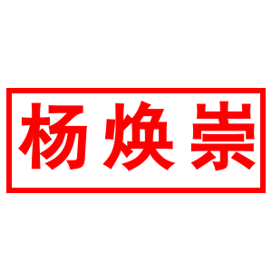

日期 2023-03-02